Муниципальное автономное дошкольное образовательное учреждение
«Детский сад № 305» г. Перми

Интерактивные игры по финансовой грамотности
«Юный экономист»

Составила:
Воспитатель высшей категории
Шаркова Ольга Геннадьевна

Пермь 2021
Пояснительная записка
Цель: формирование у детей первоначального представления о финансовой грамотности.
Задачи:
- Сформировать первоначальные представления об основах финансовой грамотности.
- Дать представление о ценности и значении денег в жизни человека.
- Формировать умения грамотно действовать в повседневной жизни,
оценивая свои финансовые возможности.
- Воспитывать разумное отношение к деньгам.
Актуальность: дети должны овладеть финансово экономическими знаниями. Они участвуют в экономических процессах. Дети вместе с родителями ходят в магазин, иногда сами делают покупки, рассчитывают свои траты. Таким образом, получают экономический опыт. Для того, чтобы иметь представление о расходах и доходах в семье, дети должны принимать участие в обсуждении семейного бюджета, его тратах и экономии, что может позволить себе семья, а от чего придется отказаться. Финансовая грамотность – это залог успешности!

1 игра «Полезные и вредные продукты»
Цель: Дать детям представление об экономии, через отказ от вредных продуктов
Задачи:
- Дать представление о вредных продуктах, умении отказываться от них.
- Формировать разумное отношение к деньгам.
- Воспитывать в детях правильное отношение к здоровому образу жизни.

Краткое описание игры:
На экране появятся карточки с продуктами питания. Распределите продукты, которые полезны и необходимы человеку на зеленую галочку. И продукты, которые расходуют семейный бюджет и приносят вред здоровью на красный крестик. Если вы все сделаете правильно, все карточки загорятся зеленым цветом.
Ссылка на игру: https://learningapps.org/display?v=psbhp9nac20

2 игра «Семейный бюджет»
Цель: Формирование представления о семейном бюджете.
Задачи:
- Сформировать понятие о семейной экономике.
- Развивать способности рационально формулировать свои запросы как члена семьи.
- Воспитывать разумное отношение к деньгам.
Краткое описание игры:
На экране появятся карточки, на что мы тратим деньги. Ваша семья каждый год планирует свой бюджет. Распредели, от каких трат семья может отказаться, в случае, когда не хватает денег в семейном бюджете. Картинки от чего мы сможем отказаться отправьте на грустного смайлика, а от чего не можем отказаться на веселого смайлика. При правильном ответе все карточки загорятся зеленым цветом.
Ссылка на игру: https://learningapps.org/display?v=ppi2u1jht20

3 игра «Экономь круглый год»
Цель: Формирование представления об экономии семейного бюджета через собственное производство продуктов

Задачи:
- Формировать основы экономической грамотности через познание окружающего мира.
- Развивать стремление к разумному и бережному отношению к деньгам.
- Воспитывать трудолюбие, желание работать в своем хозяйстве.
Краткое описание игры:
На экране появятся карточки с овощами.
Выберите овощи, выращенные на огороде для длительного хранения, которые в зимнее время помогут сэкономить деньги из семейного бюджета и, овощи, которые покупаются в магазине в течении года.
Овощи, которые мы не будем покупать в магазине зимой, поместите на карточку огород, а которые придется покупать на карточку магазин. При правильном ответе все карточки загорятся зеленым цветом.
Ссылка на игру: https://learningapps.org/display?v=pcnrvsxin20
Результаты диагностических наблюдений:
Дети с удовольствием играют в игры. Обсуждают вредные продукты, от которых можно отказаться и тем самым сэкономить деньги, и если есть возможность, то потратить их на что-то более нужное.
Принимают участие в обсуждении семейного бюджета, от каких трат придется отказаться, если не хватает денег, а без чего семья не может обойтись, и как осуществить свою мечту, от которой пока вынуждены отказаться.
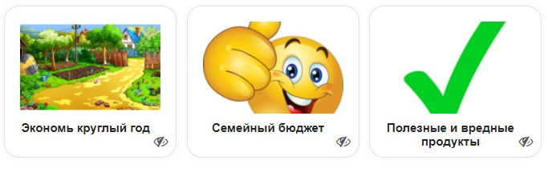
Правильно оценивают пользу от собственного хозяйства, за счет чего происходит экономия.

